Тема: «Аяк хээзи» («пиаловый узор»)
Цель: познакомить детейс тувинским орнаментом – «Аяк хээзи» на тувинской утвари.
Задачи: обогащение словарного запаса детей, формирование положительной эмоции от занятия, воспитывать любовь и уважение к родным национальным обычаям и традициям, патриотизм, развивать воображение, речь, внимание, память, образное представление.
Методы и приемы: наглядный – показ рисунков орнамента; словесный – объяснение, беседа, вопросы и ответы; игровой – игра «Встречаем гостей»; практический – «Собери узор».
Демонстрационный материал: рисунки – орнаменты «аяк хээзи», тувинские национальные утвари – пиала, когээржик, домбу.
Раздаточный материал: материалы или части от игры «Собери узор»
Предварительная работа: знакомство с бытом и традициями тувинского народа, экскурсия в мини-музей «Юрта».
Словарная работа: орнамент «аяк хээзи», домбу, когээржик.
Ход занятия.
- Дети, давайте встанем в круг и поздороваемся:
Здравствуй, солнце золотое!
Здравствуй, небо голубое!
Здравствуй вольный ветерок!
Здравствуй, маленький дружок!
Мы живем в родном краю –
Всех я вас приветствую!
- Молодцы, а теперь садимся на свои стульчики. Начинаем наше занятие. Вот недавно мы побывали в тувинской национальной жилище …(юрта). Да, правильно.
С давних пор тувинский народ славится гостеприимством. И говорится в этой народной пословице:
«К ветвистому дереву птицы слетаются,
В приветливую юрту народ собирается»
Когда в юрту заходят гости, хозяйка старается угостить их :
«Кто в юрту войдет, тот чаю попьет»
Они угощали гостей с чаем с молоком и здоровались:
Амыр менди солушкаш,
Аалчымны хундулеп,
Аяк шайым баштады
Ажым-чемим салыр мен.
Хозяйка чай наливала в пиалах. Чай всегда был с молоком. Эти пиалы были очень красивыми, яркими, с орнаментом.
- А кто знает, что такой орнамент? (орнамент – это узор, в котором сочетаются и повторяются элементы)
- А сегодня я вас познакомлю с таким орнаментом, как «Аяк-хээзи»(«пиаловый узор»). Давайте мы с вами повторим «аяк хээзи» (показываю рисунок).
Наши предки давным-давно брали пиалу из корня березы. И эту пиалу клали на бумагу, проводили круглую линию по окружности, получился круг. Внутри его сточки середины рисовали крест с загнутым под прямым углом концами и начинали рисовать узоры. Так, с помощью обыкновенной деревянной пиалы придуман был знаменитый орнамент «Аяк хээзи».
А позднее начали говорить, что орнамент «Аяк хээзи» отражает солнце, луну, звезду, Большую Медведицу. Вот почему этот орнамент круглый. У них узоры бывают разные: в виде рога, треугольника, изгиб, и т.д.
С тех пор, прошло много-много лет. В настоящее время орнамент «аяк хээзи» используется, как украшение предметов в домашней утвари. Например, это домбу (показ рисунка)-чайник, туда наливали чай; а это когээржик (показ рисунка)- это тоже тувинская утварь типа чайника.
- Вот так появился орнамент «Аяк хээзи». Красиво, дети?
- А теперь, дети, поиграем в игру «Встречаем гостей». Представим, что мы пришли в гости в юрту. Вот эта у нас юрта. Сначала я буду хозяйкой.
- Здравствуйте, дети! Амыр-ла амыр!
- Здравствуйте!
- Проходите, проходите, мои гости дорогие!
Я угощаю детей чаем с молоком в пиалах.
- Чем я вас угощала, дети?
- Каким был чай?
- А из чего мы с вами пили чай?
- А пиалы какие? С каким орнаментом?
- Сейчас поиграем в игру «Собери узор».
Разделить детей на 2 подгруппы. Дать им части разрезанного узора, и предложить им собрать.
Итог: - С каким с народным орнаментом мы познакомились, дети?
- Какой формы этот орнамент? Почему?
- Вам нравится такой орнамент?
- Вам понравилось занятие?

Приложение.

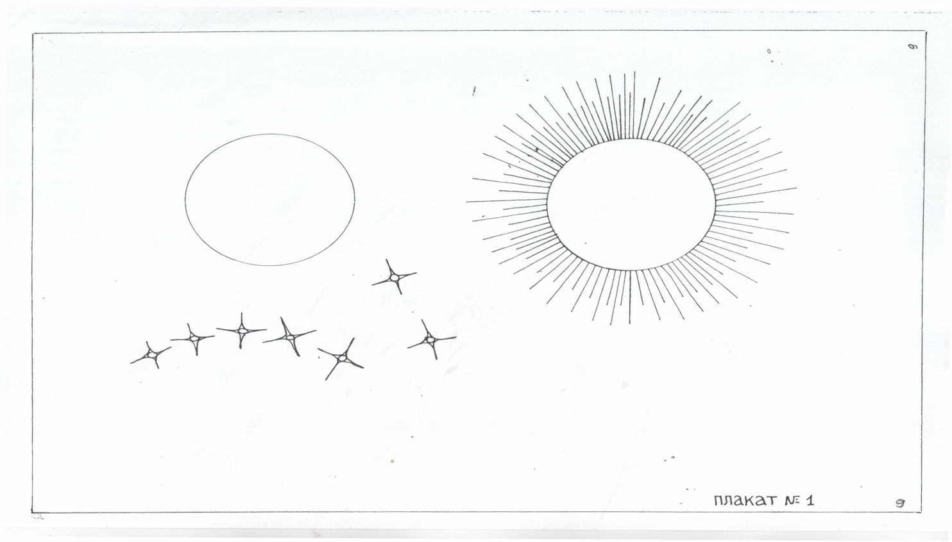
Солнце. Луна. Большая медведица.

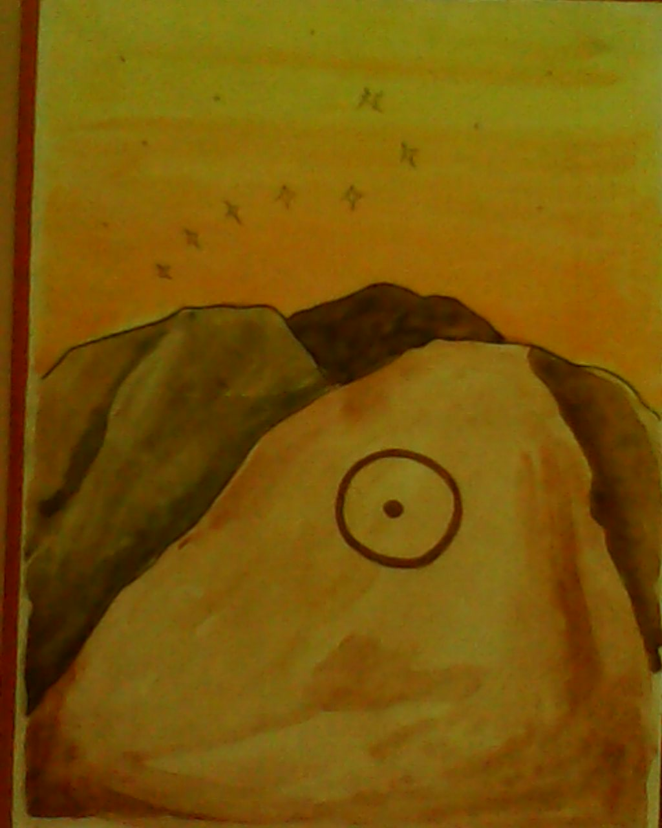
Луна и звезда большой медведицы.

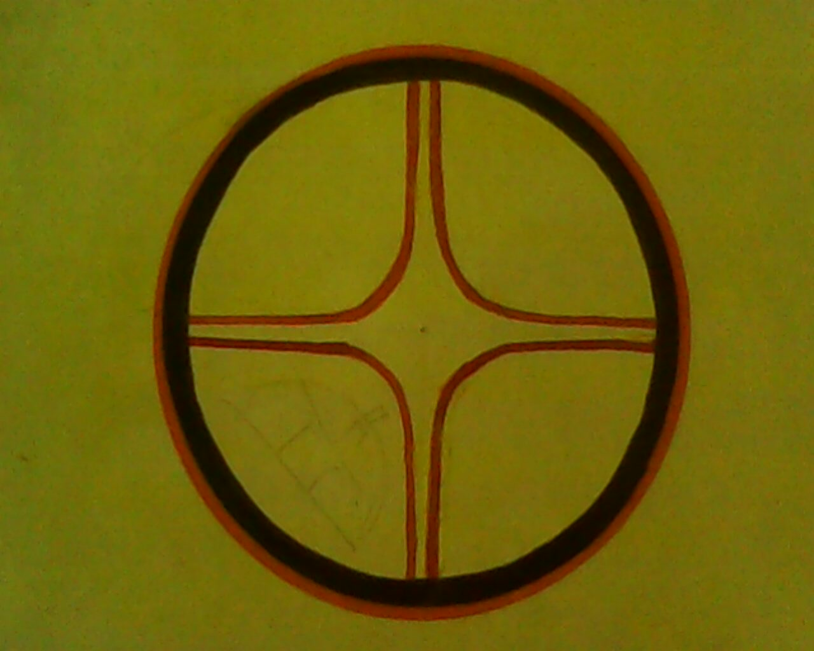
Сияющая звезда.
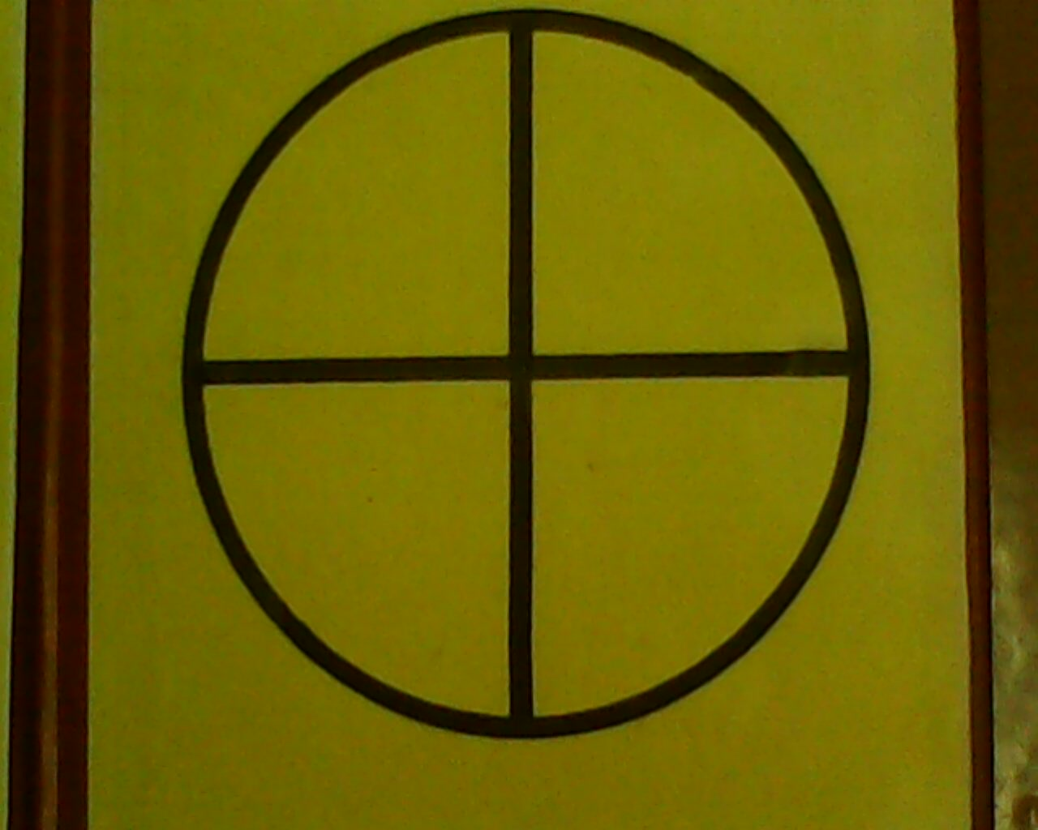
Орнамент с крестом.

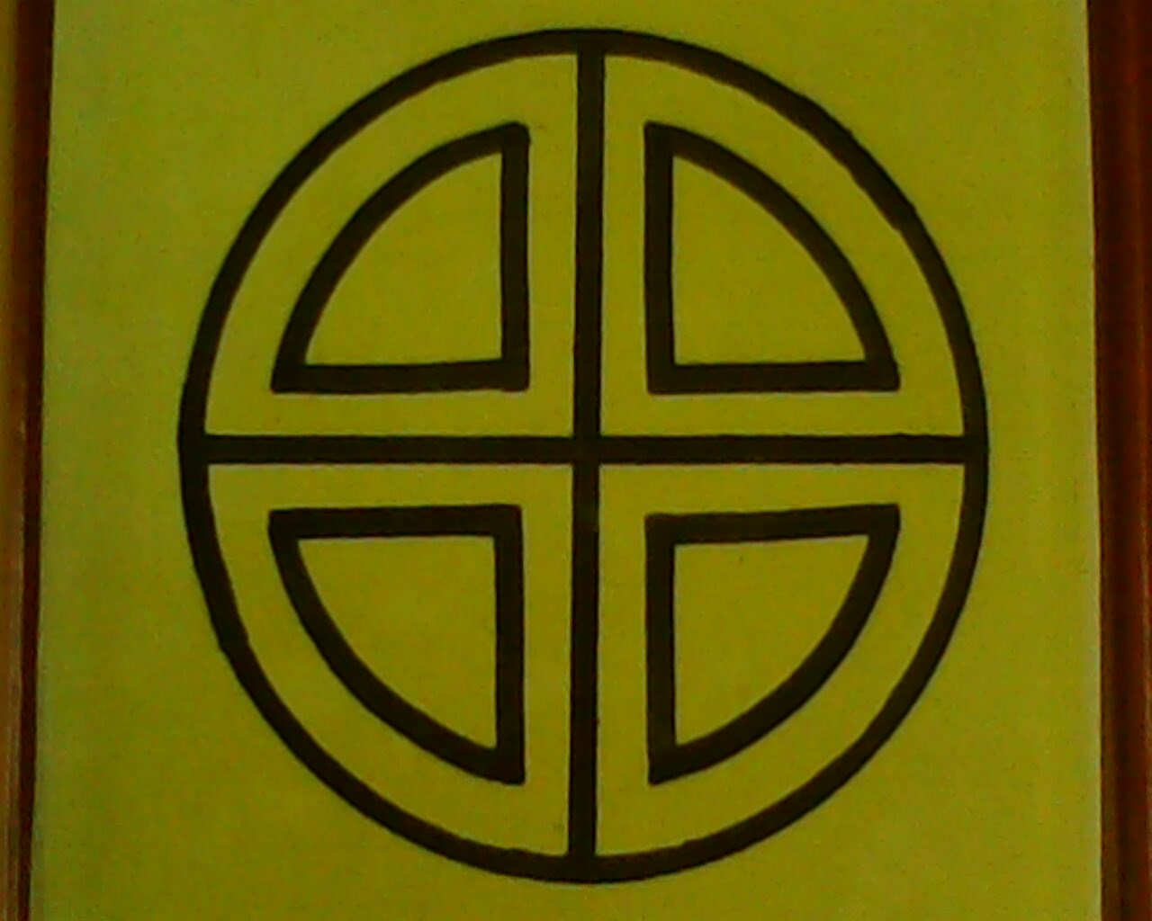
Маленькие треугольники (чадырлар).
Орнамент «Аяк-Хээзи».

